Почему дети нас не слышат?

«Я ему 10 раз уже сказала – а он «ноль» реакций! Ты вообще меня слышишь?» Порой родителей могут довести до бешенства ситуации, когда ребенок игнорирует их просьбы, делает вид, что не слышит, не делает так, как просят родители. Он мирно продолжает свои увлекательные занятия или наоборот протестует, восстает и делает все наоборот. Варианты действий ребенка на наши высказывания могут быть разнообразны, но упрек родителей один – он меня не хочет слушать, такое ощущение, что он меня вообще не слышит!
Почему же так происходит? Ведь маленький ребенок не строит планы о том, как бы доконать своих родителей, проучить их и воспитать. Его реакции больше напоминают автоматические реакции, отражение наших с ним отношений. И если ребенок вас не слышит, то это лакмусовая бумажка, показывающая, что вы существуете на разных волнах со своим ребенком, что отношений сотрудничества между вами нет. А что могло послужить этому. Хотелось бы перечислить причины, которые приводят к такому результату.

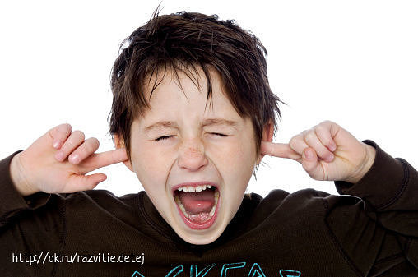

Самый безобидный и легко исправимый вариант, когда ребенок действительно вас не слышит в силу того, что погружен в состояние игры, в мир своих фантазий. Он настолько увлечен этим, что доносящийся голос просто не замечается. Вообще, игру ребенка лучше не перебивать без особых поводов. Но если повод действительно важный, то сначала убедитесь, что когда вы говорите, ребенок смотрит на вас, что его внимание полностью переключилось с игры на вас и только тогда говорите. Во всех же остальных случаях ребенок действительно не хочет слушать своих родителей. Для того, чтобы лучше прочувствовать эти причины, мысленно поменяйтесь ролями с ребенком и представьте: а вам хочется слушать людей, которые постоянно нудным и авторитарным голосом повторяют одно и то же: «Я тебе сказала…». И при этом хочется ли вам начать меняться в лучшую сторону, исправиться, быть хорошим? А хочется ли слушать людей, которые чаще говорят обидные фразы и сравнивают тебя с другими не в лучшую сторону, нежели говорят слова поддержки и одобрения? А вам хочется слушать людей, которые почти всегда говорят: «Нет, нельзя, опасно, упадешь, не трогай...»? А хочется прислушиваться к людям, которые не обращают никакого внимания, когда ты действительно ведешь себя безупречно, но всегда обратят внимание при малейшей ошибки и оплошности, и укажут на это? А может быть вам хочется слушать людей, которые игнорируют ваши просьбы и заняты разговорами с подругами по телефону или, не отрываясь, смотрят телевизор, лишь отвечая «сейчас-сейчас, подожди, подожди…»? Или, быть может, вам хочется слушать людей, которые уже давно все за вас решили, когда и чем заниматься, куда ходить и где присесть, и даже кем вы будете в будущем, и мифическая свобода выбора вам теперь может только сниться? Ведь ребенок вовсе не монстр, который приходит, чтобы отвлекать от важных дел. Кстати, он даже понимает, когда делает что-то не то, но порой это единственный способ обратить на себя внимание, вызвать очень яркие эмоции своих родителей. Он бы и сам рад что-то сделать для любимой мамы, но встречая нудно-поучительный настрой, просто не может уже делать так, как просит мама, чтобы сохранить свое Я.
И еще один важный фактор, который часто не берется вообще во внимание при «разборе полетов» непослушных детей - ребенок нас не слышит и не выполняет наши просьбы, когда видит непокорную и независимую маму. Он просто берет с вас пример. Если на каждое высказывание папы у мамы есть свое мнение и аргумент против, то есть мама не слушает папу – ребенок не будет слушаться. Да и еще, обратите внимание, слушаете ли вы своих собственных родителей? Или все время спорите с ними? Как видите, за банальным непослушанием скрывается разнообразное множество причин.
По сути, причины непослушания кроются вовсе не в ребенке, а в нас самих. И с ребенком-то, собственно, делать ничего не надо. И какой же выход? Простой и в то же время сложный в своем исполнении, требующий выхода из своих собственных автоматических реакций и осознания своих порой эмоциональных поступков и высказываний. Изменение собственной позиции по отношению к ребенку: требовательной, авторитарной и поучительной – на позицию открытую к диалогу и сотрудничеству, принимающую мнение ребенка, его желания чего-то делать или, напротив, не делать. Никогда не унижайте ребенка, прислушайтесь к нему, почему он «закрывает уши», запишите свой голос на диктофон и послушайте себя, хочется ли вам слушать такого человека? Практикуйте «активное слушание», спокойно объясняя чувства ребенка ему самому (подробнее об этом читайте в книге Ю.Б.Гиппенрейтер «Общаться с ребенком. Как?»). Будьте истинной женщиной, которая никогда не спорит со своим мужем и следит за своей речью.
Вот тогда ребенок будет с радостью или из чувства долга слышать и слушаться своих родителей.

